Årsmøte 2025

Idrettslaget Kraftsport
Organisasjonsnr. 987 430 540

14. mars 2025, kl 1830
Skedsmohallen, kafeteria

Innholdsfortegnelse
Saksliste Side 3
Årsberetning ” 4-11
Årsregnskap ” 12-15
Kontrollutvalgets beretning ” 16
Innkomne forslag og saker ” 17
Kontingent ” 17
Budsjett ” 18-20
Organisasjonsplan ” 21
Valg « 22

Saksliste:
1. Godkjenne de fremmøtte stemmeberettigede
2. Godkjenne saksliste og innkalling
3. Velge dirigent, referent og to representanter til å underskrive protokollen
4. Behandle idrettslagets årsberetning for 2024
5. Behandle revidert årsregnskap for 2024
6. Behandle innkomne forslag og saker
7. Fastsette kontingent for 2025 og 2026
8. Vedta budsjett for 2025
9. Bestemme lagets organisasjonsplan
10. Foreta følgende valg:
a) Nestleder, to styremedlemmer og ett varamedlem
b) Kontrollutvalg med to medlemmer og ett varamedlem
c) Representanter til ting og møter i de organisasjonsledd idrettslaget har
representasjonsrett eller gi styret fullmakt til å oppnevne representantene.
d) Valgkomité med leder, 2 medlemmer og 1 varamedlem for neste årsmøte.
e) Eventuelt øvrige valg ihht idrettslagets organisasjonsplan
11. Avslutning

IL Kraftsport
v/styret

Årsberetning 2024
Idrettslaget Kraftsport
Organisasjonsnr. 987 430 540

- Tillitsvalgte i perioden
Styret
Leder: Heidi Hille Arnesen
Nestleder: Paul Barton
Styremedlem og kasserer: Ellen Aaserud
Styremedlem: Marius Jørve Arnesen
Styremedlem: Júlíus Aron Ellertsson
Styremedlem: Elise Rosenborg
Varemedlem: Viel Bjørnsdatter Halland

Styret hadde 5 styremøter i 2024.

Kontrollutvalg
Leder: Hege Berntsen Solberg
Medlem: Jostein Bø
Varamedlem: Rolf Sjølli

Representanter
Til ting og møter i de organisasjoner idrettslaget er tilsluttet:
Styrkeløft: Heidi Hille Arnesen stilte på regionstinget.
Vektløfting: Klubben hadde ingen representanter på dette tinget.

Valgkomité
Leder: Guro Bøe
Medlem: Bernt-Erik Bergersen
Medlem: Andrea Henriette Espnes
Varamedlem: Martin Pedersen

- Medlemmer
IL Kraftsport hadde 92 medlemmer ved utgangen av 2024. 37 lisenser i styrkeløft og 1 lisens i vektløfting. Av disse var det i styrkeløft 3 engangslisenser, 3 ungdomslisenser, 11 juniorlisenser, 17 senior og 6 veteraner.

- Økonomi
Året 2024 ble et godt økonomisk år. Det er en nedgang i inntekt fra treningsmedlemmer. Dette kan nok skyldes oversvømmelsen høsten 2023 og at treningslokalet ikke var klart for ordinær drift igjen før sommeren 2024.

ILK ble ikke tildelt noen mesterskap i 2024, noe som var med å redusere inntektene våre.

ILK har mottatt forsikringsoppgjør for skadene etter oversvømmelsen høsten 2023 med kr 341 064,00

Årets resultat ble et overskudd på kr 376 822,91.

Styret søkte om og fikk tilskudd til “Sterk sommer” fra Gjensidigestilftelsen og
Lillestrøm kommune, mottatt driftstilskudd fra Lillestrøm kommune og lokale
aktivitetsmidler. Vi har mottatt tilskudd fra Region Øst og NSF/NVF til
konkurranseutstyr.

- Treningslokale
Skedsmohallen, Leiraveien 2, 2000 Lillestrøm. Klubben har leieavtale i 5 nye år pr.01.06.22 med Lillestrøm kommune, med opsjon på 5 nye år. Fotball, håndball, friidrett, rugby, seniortrimmen, toppidrett på Rælingen VGS, er idretter som har benyttet seg av våre fasiliteter. I starten av året var deler av treningslokalet flyttet til “svingen” i hallen som konsekvens av oversvømmelsen etter uværet “Hans”. Klubben kunne flytte ned igjen i juni 2024.

- Dommere
Det er ved årsskiftet fire dommere i klubben. Heidi Hille Arnesen og Guro Bøe er regionsdommere, og Marius Jørve Arnesen og Lene Einarsen er forbundsdommere.

- Trenere
Marius Arnesen er regionstrener i Styrkeløftregion Øst og treneransvarlig, og Lene Einarsen er trener 2. De som har utført trener 1 er Paul Otto Barton og Olav Vigerust. Martin Kinn Pedersen er klubbtrener uten fullført trener 1, og Heidi Hille Arnesen er treningsveileder. Ungdomskontakt er Tarjei Grønås og ungdomstreningskontakt er Lene Einarsen. Júliús Aron Ellertson er kontaktperson for vektløftergruppa, og Egon Vee-Haugen (ikke medlem av ILK) er regionstrener i vektløfting og er normalt i klubben hver tirsdag.

- Aktiviteter
Ungdomstrening
Ungdomstreninga har vært aktiv, med Lene Einarsen og Egon Vee-Haugen i spissen. Det var i utgangen av året 12 ungdommer med. Disse ungdommene trener både styrkeløft og vektløfting.

Informasjonsmøte
8. januar ble det avholdt et informasjonsmøte angående status på innflytting og gulvlegging i kjelleren.

Ekstraordinært årsmøte
2. februar var det innkalt til et ekstraordinært årsmøte. Agendaen var informasjon og avstemning med tanke på innkjøp av nye og bedre plattinger til kjelleren. Det ble vedtatt at klubben skulle gå til innkjøp av disse plattingene fra Eleiko.

Åpent stevne
Den 10. februar ble det arrangert åpent stevne i “Svingen” i Skedsmohallen. Dette var et stevne som de yngre medlemmene i IL Kraftsport skulle få lov til å arrangere. Her var det 18 deltakere påmeldt. Ti løftere var fra ILK, men vi hadde også løftere med fra Nittedal AGK, Farsund Atletklubb, Christiania AK, Bergen SK, Oslo SK og Brumunddal AK.

Årsmøte
Årsmøtet ble avholdt 15. mars, med 20 stemmeberettigede som møtte opp.

Sommerstevne og sommerfest
29. juni arrangerte klubben både stevne og sommerfest samme dag. Stevnet hadde 14 deltakere, alle fra IL Kraftsport. Etter stevnet ble det grilling og sosialt samvær på utsiden av kantina.

Julestevne og julebord
21. desember satte klubben av dagen og kvelden til både julestevne på dagtid og julebord på kveldstid. På stevnet var det 16 deltakere, og i tillegg til løftere fra vår egen klubb, deltok også løftere fra Frogner AK og Christiania AK. På kvelden ble det god mat fra Mortens Kro og dessert sponset fra My Bakery.

- Resultater i mesterskap
Styrkeløft generelt
Klubben har hatt mange aktive styrkeløftere i 2024, i alle aldersklasser og alle nivåer. Vi har hatt deltagere på NM ungdom, junior, åpen og veteran. Klubben har utøvere på internasjonalt nivå, Tarjei Grønås juniorlandslaget, Elise Rosenborg på landslaget, benkpress og Heidi Hille Arnesen på landslaget, styrkeløft. Veteraner som har blitt tatt ut til å representere Norge internasjonalt; Heidi Hille Arnesen, Lene Einarsen, Hege Berntsen Solberg og Tone Glomstein. Klubben stiller med lagledere på alle mesterskap med RM status og NM status.

Vektløfting generelt
IL Kraftsport hadde en aktiv vektløfter i 2024, Julius Ellertsson deltok på NM med gode resultater.

Mesterskap
20-21. januar - RM benkpress
Moss SIK arrangerte RM i benkpress med og uten utstyr.

Det var to løftere fra ILK som løftet utstyrsfritt. Tarjei Grønås tok gull med et løft på 110kg i -59kg junior. Kai-Remi Berge tok bronse i åpen klasse -74kg med 125kg.

Med utstyr hadde klubben tre løftere. Elise Rosenborg tok sølv med 125kg i åpen klasse -63kg. Tone Glomstein løftet i veteran 60-69år -69kg, og fikk gull med 77,5kg. Tone tok norgesrekord enkeltløft med både åpningsløftet på 72,5kg og andreløftet på 77,5kg. Tarjei Grønås tok også gull i juniorklassen -59kg, med et løft på 140kg.

11. - 18 februar - EM styrkeløft utstyrsfritt veteran
Heidi Hille Arnesen deltok på EM i Malaga i Spania. Der løftet hun i klassen -84kg veteran 50-59. Hun løftet seg til bronse med en total på 472kg, og fikk i tillegg gull i delgrenene knebøy og benkpress med henholdsvis 173kg og 100kg. Hun fikk med seg også verdensrekord (og norgesrekord) i knebøy og verdensrekord i markløft 199 kg.

2.-3. mars - NM benkpress
Alta AK arrangerte NM i benkpress, både utstyrsfritt og med utstyr.

To løftere fra ILK deltok utstyrsfritt. Elise Rosenborg løftet i åpen klasse -63kg, og fikk gull med et løft på 107,5kg. Lene Einarsen fikk også gull i sin klasse, -76kg veteran 60-69 år, med et løft på 75kg.

Med utstyr hadde klubben tre deltakere. Elise Rosenborg fikk sølvmedalje i åpen klasse -63kg med 130kg. Tone Glomstein løftet i -69kg klassen veteran 60-69 år, og fikk gull med et løft på 82,5kg. Hun tok også to norgesrekorder under dette stevnet. Lene Einarsen løftet også i veteran 60-69år, men i -76kg klassen. Hun fikk også gull med et løft på 100kg.

2.-3. mars - NM vektløfting
Júliús Aron Ellertson deltok på NM i vektløfting i Vigrestad. Der løftet han 119kg i rykk og 149 i støt, totalt 268kg, og fikk en 4. plass i klassen -96kg.

22.-24. mars- NM styrkeløft utstyrsfritt
NM i styrkeløft utstyrsfritt ble arrangert av Oslo SK, og IL Kraftsport hadde med hele 10 løftere, 5 damer og 5 herrer.

Elise Rosenborg fikk 9. plass med 382,5kg i -63kg klassen. Tine Visserbråten Oterholt fikk 15. plass med 357,5kg i -76kg klassen. Guro Bøe fikk 4.plass i -84kg klassen med 437,5kg, og i samme klasse fikk Viel Bjørnsdatter Halland en 9. plass med 400kg. I +84kg klassen løftet Heidi Hille Arnesen, og hun fikk gull med en total på 467,5kg.

På herresiden løftet Tarjei Grønås en sammenlagt på 470,5kg i -59kg klassen. Dette holdt til gull, samt norgesrekord i benkpress for både junior og åpen klasse med 118kg. Fillip Neuenkirchen fikk sølv i klassen -74kg med en total på 647,5kg. Martin Pedersen Kinn fikk 20.plass i -83kg klassen med 560kg. Touzani Serifi løftet i -120kg og fikk en 8. plass med 750kg totalt. Til slutt løftet Henrik Thorkildsen Wilhelmsen i +120kg klassen, og fikk en 5. plass med 740kg.

11.-14. april - NM styrkeløft utstyrsfritt ungdom og junior
Dette mesterskapet ble avholdt i Laksevåg, og arrangert av Odin SK, og IL Kraftsport hadde syv løftere med.

Idunn Bøe Qviller løftet 255kg som holdt til en 8. plass i ungdom -57kg. Betina Martinsen løftet i junior -63kg, og med en total på 345kg fikk hun en sølvmedalje. Alexandra Hvile fikk en 13. plass i -69kg juniorklassen med 267,5kg.

Først ut av herrene var Gautam og Gausick Ratinam i ungdomsklassen. Gautam løftet i -59kg klassen og fikk bronsemedalje med en total på 285kg. Gausick løftet i -74kg klassen og fikk 11. plass med 400kg.

I juniorklassen løftet Fillip Neuenkirchen i -74kg klassen, og med en total på 635kg fikk han gullmedalje. Morten Storvik fikk 6. plass i -83kg klassen med 592,5kg. Til slutt løftet Lars Strandos i +120kg klassen, og med 657,5kg i totalen fikk han en sølvmedalje.

1.-4. mai - EM styrkeløft utstyr veteran
Mesterskapet ble holdt i Hamm, Luxembourg, og IL Kraftsport hadde 2 deltakere.

Hege Berntsen Solberg deltok i -84kg 50-59 år. Hun stod dessverre igjen uten gyldig resultat i benkpress og dermed uten total, men fikk med seg sølv i knebøy og bronse i markløft.

Lene Einarsen ble europamester i -76kg 60-69 år, med en total på 355kg. Hun fikk i tillegg gullmedalje i alle delgrenene.

7.-12. mai EM styrkeløft ungdom, junior og åpen
Dette mesterskapet ble også avholdt i Hamm, Luxembourg, og ILK hadde igjen 2 deltakere som var med.

Tarjei Grønås løftet sammenlagt 567,5kg i -59kg junior. Dette holdt til gull, og han fikk i tillegg gull i alle delgrenene. I benkpress fikk han to norgesrekorder!

Heidi Hille Arnesen løftet i åpen -84kg. Med en total på 592,5kg fikk hun en 6. plass i klassen.

22. mai - 1. juni - VM benkpress
VM benkpress med og uten utstyr ble avholdt i Austin, Texas i USA.

Elise Rosenborg løftet både med og uten utstyr. Hun tok 115kg utstyrsfritt i -63 åpen klasse, som holdt til gull og en norgesrekord. Med utstyr løftet hun 140kg i samme klasse, som holdt til en 4. plass.

Tarjei Grønås løftet med utstyr i juniorklassen -59kg. Han løftet 160kg i sisteløftet, og dette holdt til gull og en norgesrekord.

5.-11. august - EM benkpress
EM benkpress utstyr og utstyrsfritt ble avholdt i Istanbul i Tyrkia.

Elise Rosenborg løftet både med og uten utstyr. Utstyrsfritt løftet hun 115kg i -63kg åpen klasse, som gav henne gull. Med utstyr fikk hun sølvmedalje i samme klasse, med et løft på 142,5kg.

Tone Glomstein løftet med utstyr og fikk også gull i sin klasse, -63kg veteran 60-69 år. Hun løftet 82,5kg i første løftet og 87,5kg i andre løftet, hvor begge var norgesrekorder.

28. august - 8. september - VM styrkeløft utstyr junior
Dette stevnet ble avholdt samtidig som utstyrsfritt VM på Malta.

Tarjei Grønås deltok denne gangen i -66kg. Han løftet totalt 582,5kg som holdt til 6. plass i klassen. I tillegg fikk han bronse i benkpress med 165kg.

14. september - NM styrkeløft utstyr åpen
NM styrkeløft utstyr og NSF 50-års jubileum ble avholdt på Sola.

Heidi Hille Arnesen var den eneste løfteren fra klubben som deltok. I klasse 84+ løftet hun totalt 597,5kg som gav en sølvmedalje i klassen.

5.-13. oktober - VM styrkeløft utstyr veteran
Dette mesterskapet ble avholdt i Sun City i Sør-Afrika.

Lene Einarsen deltok i veteran 60-69år -76kg. Hun løftet serien 120-97,5-130 og 347,5kg totalt. Dette gav henne en sølvmedalje i klassen, og i tillegg fikk hun sølv i knebøy, gull i benkpress og bronse i markløft.

8.-10. november - RM styrkeløft med og uten utstyr
Dette mesterskapet ble avholdt på Løken av Høland IUL.

Tone Gomstein deltok med utstyr i klassen 60-69 år -69kg. Totalen på 267,5kg gav gull i klassen. Hun fikk i tillegg med seg 5 norgesrekorder i benkpress, med løftene 80, 85 og 87,5kg.

IL Kraftsport hadde hele 9 løftere som deltok utstyrsfritt.
På damesiden deltok Idunn Bøe Qviller i ungdom -57kg. Hun løftet totalt 282,5kg som gav henne en sølvmedalje.
Emma Nilsen Granly deltok i junior 84+kg. Hun fikk også en sølvmedalje med 307,5kg totalt.
Trude Høgheim Maurset deltok i veteran 50-59år -69kg. Hun fikk også 307,5kg totalt, og fikk med det en gullmedalje i klassen.

På herresiden løftet blant annet brødrene Ratinam. Gautam fikk 325kg totalt som holdt til sølv i -59kg ungdom. I -83kg ungdom løftet Gausick 457,5kg som holdt til bronse.
Morten Storvik løftet også i -83kg, men i juniorklassen. Han løftet 605kg totalt som gav han gull i klassen. I samme klasse løftet Jonas Wijgaart Langbakk, og han fikk sølv med totalt 560kg.

I åpen klasse deltok Ole Martin Nitteberg, i vektklasse -74kg. Han løftet 552,5kg totalt, som gav han en gullmedalje.
Espen Greiff Flægstad fikk en total på 605kg i -93kg klassen, noe som gav han en 9.plass.

11.-16. november - VM styrkeløft utstyr åpen
Dette mesterskapet ble avholdt i Reykjanesbaer på Island. Heidi Hille Arnesen deltok i 84+ kg klassen. Hun løftet 605kg som ga henne en 5.plass.

16.-17. november - NM styrkeløft utstyr ungdom, junior og veteran
Dette stevnet ble gjennomført i Moss, og IL Kraftsport hadde 5 løftere som deltok.

På damesiden deltok Hege Berntsen Solberg i veteran 50-59 år -84kg. Hun løftet en total på 432,5kg som gav henne gull i klassen.
Lene Einarsen deltok i veteran 60-69 år -76kg. Med 362,5kg som total fikk hun også gullmedalje i klassen.

I ungdomsklassen deltok brødrene Ratinam. Gautam løftet 352,5kg i -59kg klassen, som gav han en gullmedalje. Gausick fikk en 4. plass i -83kg klassen med 540kg.

Sven Jøran Haugen deltok i veteran 60-69år -105kg. Han løftet totalt 520kg som gav han en gullmedalje.

- Rekorder
Internasjonale
Heidi Hille Arnesen tok verdensrekord i knebøy utstyrsfritt veteran 50-59 år, med 173kg og markløft med 199 kg på EM i Malaga i Spania.

Nasjonale
Løftere fra klubben har tatt 18 norgesrekorder i 2024. Disse løfterne er Tone Glomstein, Heidi Hille Arnesen, Tarjei Grønås og Elise Rosenborg.

- Utmerkelser og hedersbevisninger
Elise Rosenborg - Gullklubben, Benkpresspokal og Årets kvinnelige løfter i NSF
Touzani Serifi - Elitepokal utstyrsfritt

Æresmedlemmer i IL Kraftsport
1986 Harry Andersen
1987 Aksel Haugseth
1996 Odd Ivan Andersen
1997 Tore Magnussen
2007 Hans Martin Arnesen
2008 Arne Georg Andersen
2021 Jostein Bø
2021 Heidi Hille Arnesen
2021 Marius Jørve Arnesen

Årets løfter i IL Kraftsport
2003 Marius Arnesen
2004 Heidi Hille Arnesen
2005 Heidi Hille Arnesen
2006 Heidi Hille Arnesen
2007 Ingunn Elise Haakonsen
2009 Hans Martin Arnesen
2011 Heidi Hille Arnesen
2012 Heidi Hille Arnesen
2013 Paal Solberg
2014 Heidi Hille Arnesen
2015 Heidi Hille Arnesen
2016 Heidi Hille Arnesen
2017 Heidi Hille Arnesen
2018 Eva Engskar
2019 Eva Engskar
2020 Grunnet Covid-19. Konkurransegrunnlag mangler, hederbevisning deles ikke ut.
2021 Heidi Hille Arnesen
2022 Elise Rosenborg
2023 Elise Rosenborg

Årets gjennombrudd
2017 Kine Fossbakk
2018 Elise Rosenborg
2019 Rita Helen Simonsen
2021 Guro Bøe
2022 Tarjei Grønås
2023 Fillip Neuenkirchen

Til minne:
Hans Martin Arnesen døde 25.09.24. Hans Martin var en av gutta som startet Idrettslaget Kraftsport i 1957 og var en viktig leder for klubben i mange år. Han bidro til at klubbarbeidet ble strukturert. Han bidro også til opprettelse av Region Øst styrkeløft og Vekløfterregion Øst. Han hadde en fabelaktig idrettskarriere selv i og godt voksen alder og satte flere norske rekorder innen begge idrettene, styrkeløft og vektløfting. Klubben var til stede i bisettelsen og minnestunden. Vi lyser fred over hans minne.

Vedlegg

Norgesrekorder
Navn | Stevne | Kategori | Vektklasse (kg) | Øvelse | Løftet (kg)
Tone Glomstein | RM benkpress utstyr | Vet 60-69 | 69 | Benkpress enkeltløft | 72,5
Tone Glomstein | RM benkpress utstyr | Vet 60-69 | 69 | Benkpress enkeltløft | 77,5
Heidi Hille Arnesen | EM styrkeløft uf veteran | Vet 50-59 | 84 | Knebøy | 173
Tone Glomstein | NM benkpress utstyr | Vet 60-69 | 69 | Benkpress enkeltløft | 80
Tone Glomstein | NM benkpress utstyr | Vet 60-69 | 69 | Benkpress enkeltløft | 82,5
Tarjei Grønås | NM styrkeløft uf | Junior | 59 | Benkpress | 118
Tarjei Grønås | NM styrkeløft uf | Åpen | 59 | Benkpress | 118
Tarjei Grønås | EM styrkeløft | Junior | 59 | Benkpress | 160
Tarjei Grønås | EM styrkeløft | Åpen | 59 | Benkpress | 160
Elise Rosenborg | VM benkpress uf | Åpen | 63 | Benkpress enkeltløft | 115
Tarjei Grønås | VM benkpress | Junior | 59 | Benkpress enkeltløft | 160
Tone Glomstein | EM benkpress | Vet 60-69 | 63 | Benkpress enkeltløft | 82,5
Tone Glomstein | EM benkpress | Vet 60-69 | 63 | Benkpress enkeltløft | 87,5
Tone Glomstein | RM styrkeløft utstyr | Vet 60-69 | 69 | Benkpress | 80
Tone Glomstein | RM styrkeløft utstyr | Vet 60-69 | 69 | Benkpress | 85
Tone Glomstein | RM styrkeløft utstyr | Vet 60-69 | 69 | Benkpress | 87,5
Tone Glomstein | RM styrkeløft utstyr | Vet 60-69 | 69 | Benkpress enkeltløft | 85
Tone Glomstein | RM styrkeløft utstyr | Vet 60-69 | 69 | Benkpress enkeltløft | 87,5

Lillestrøm, 5. mars 2025

Heidi Hille Arnesen Paul Barton Marius Arnesen
(sign.) (sign.) (sign.)

Ellen Aaserud Elise Rosenborg Julius Aron Ellertson
(sign.) (sign.) (sign.)

Viel Bjørnsdatter Halland
(sign.)

Årsregnskap 2024
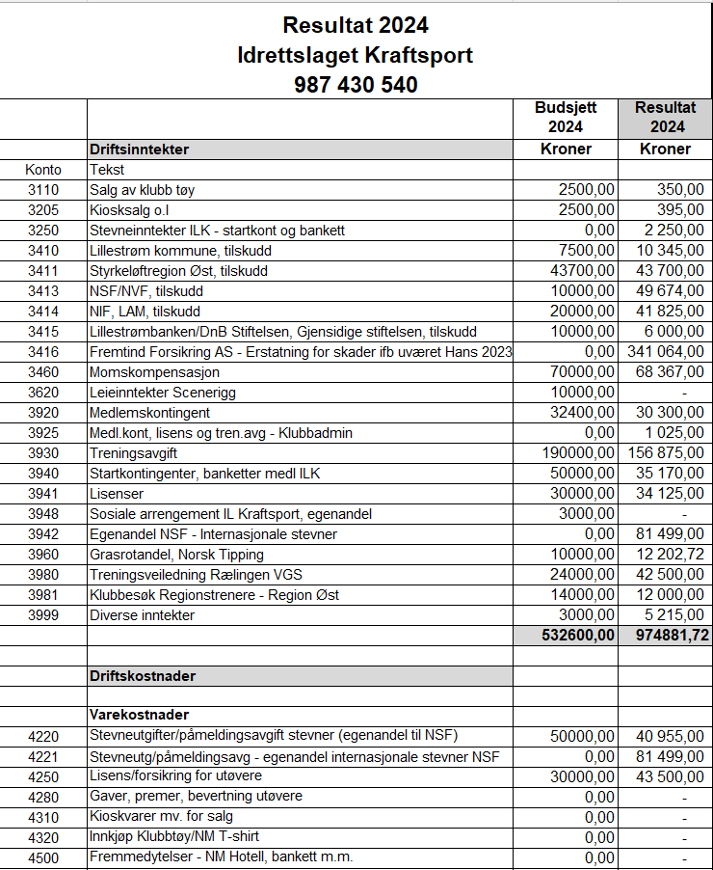

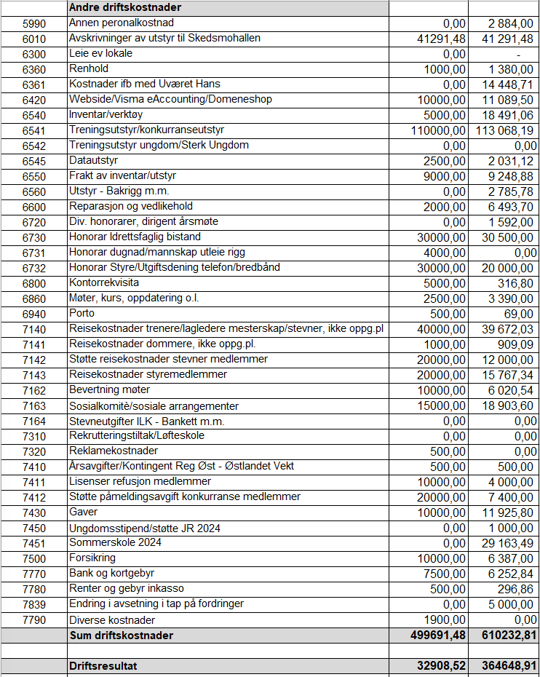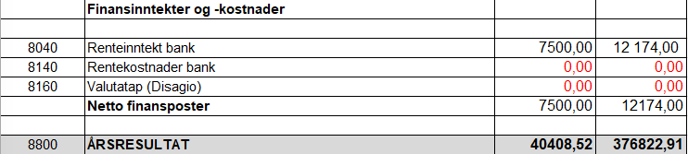

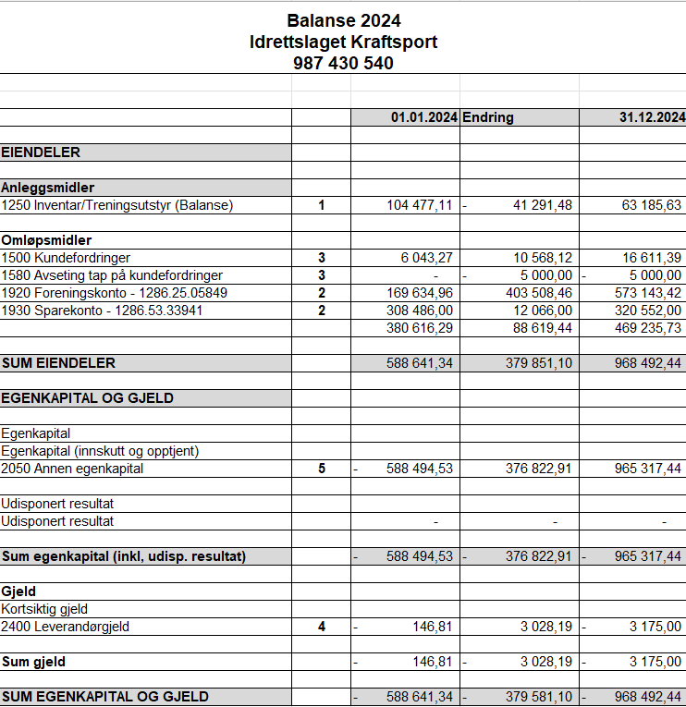

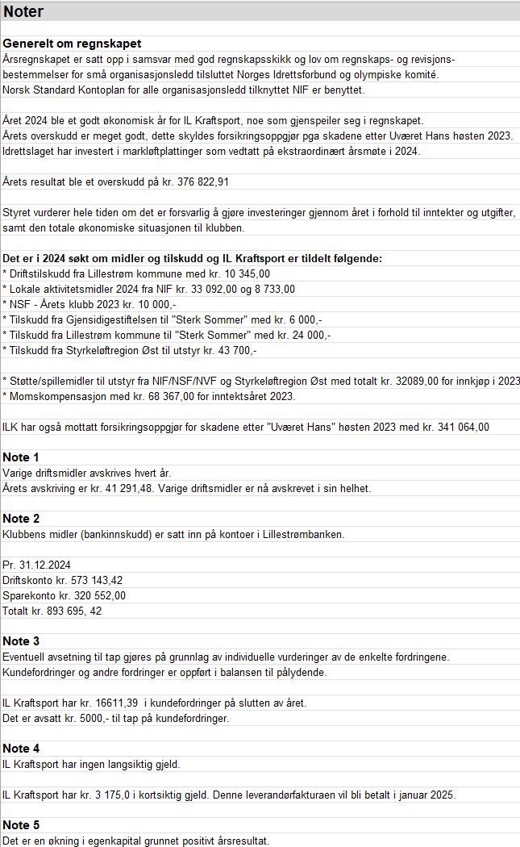
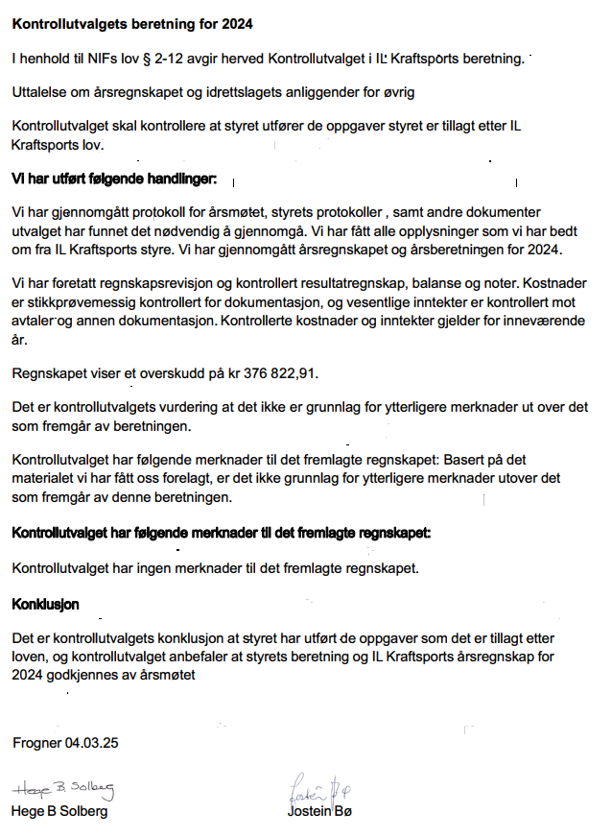
Innkomne forslag og saker
Ingen innkomne forslag

Kontingent
Fastsette medlemskontingent for 2025 og 2026

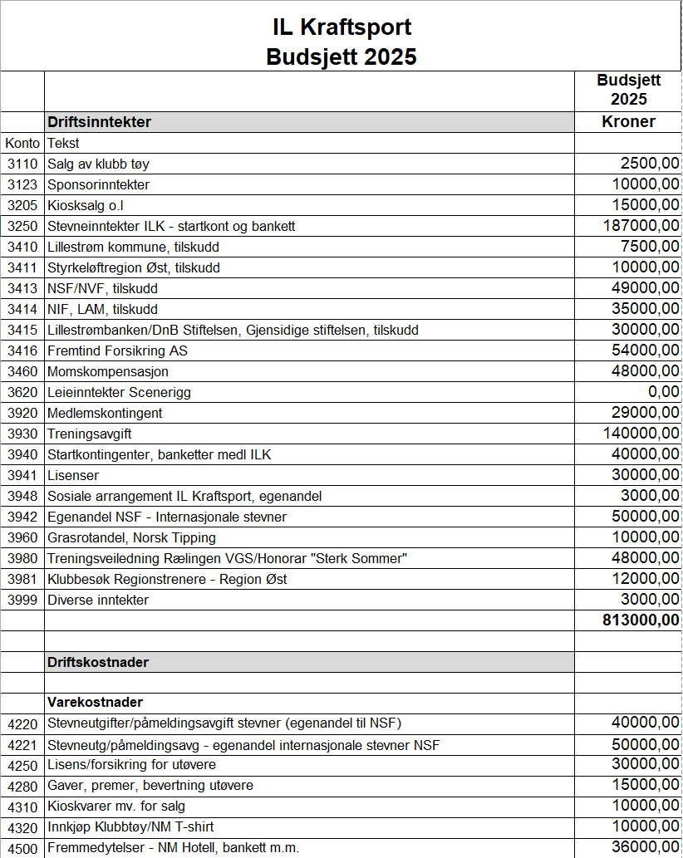
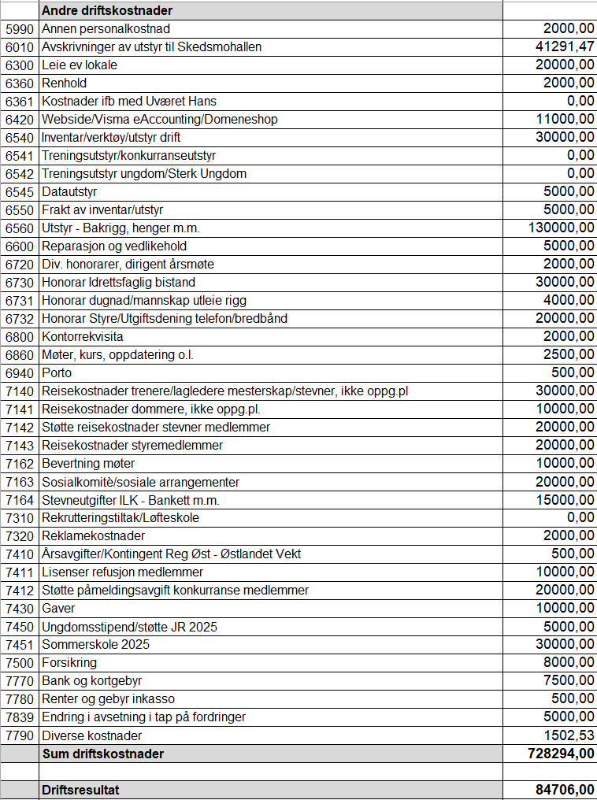

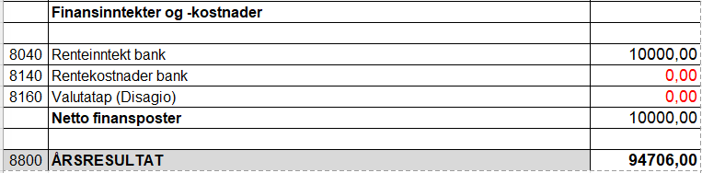
Organisasjonsplan
for
Idrettslaget Kraftsport

Årsmøtet

Idrettslagets øverste organ

For å ha stemmerett må man:
- Være fylt 15 år
- hatt gyldig medlemskap i minst 1 måned
- og ha oppfylt medlemsforpliktelsene

Ingen kan møte eller avgi stemme ved fullmakt

Styret Årsmøtevalgte funksjoner

Idrettslagets høyeste - Kontrollutvalg
myndighet mellom - Representanter til ting og krets
årsmøtene - Valgkomité

- Leder
- Nestleder
- Styremedlem
- Styremedlem
- Styremedlem
- Styremedlem
- Varamedlem

Virksomhetsområder Styreoppnevnte
og funksjoner komiteer ved behov

- Idrett- og arrangement - Arrangementskomité
- Administrasjon - Dugnadskomité
- Budsjett og regnskap
- Internettside, PR
- Rekruttering, opplæring
- Antidoping
- Representere laget utad

Valg 2025

Foreta følgende valg:
a) Nestleder, to styremedlem og ett varamedlem.
b) Kontrollutvalg med to medlemmer og ett varamedlem.
c) Representanter til ting og møter i de organisasjonsledd idrettslaget
har representasjonsrett eller gi styret fullmakt til å oppnevne representantene.
d) Valgkomité med leder, to medlemmer og ett varamedlem.
e) Eventuelt øvrige valg i hht idrettslagets organisasjonsplan.

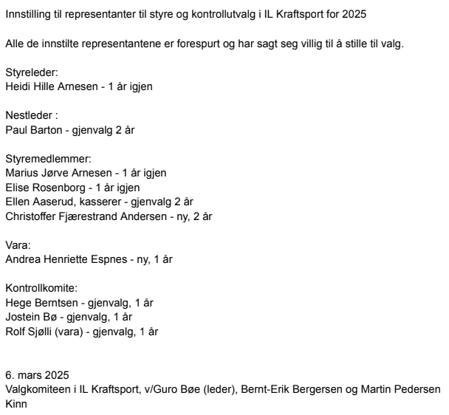
_______________________________________________________________

Leder og nestleder velges enkeltvis. De øvrige medlemmer til styret velges samlet.
Deretter velges varamedlemmene samlet, og ved skriftlig valg avgjøres rekkefølgen i forhold til stemmetall.

Styrets innstilling til valgkomitè:

Valgkomité:
Guro Bøe - gjenvalg
Bernt-Erik Bergersen - gjenvalg
Martin Pedersen - gjenvalg

Vara:

IL Kraftsport
v/styret

